**二级公立医院绩效考核系统操作说明**

第一步：进入二级公立医院实验室上报页面：

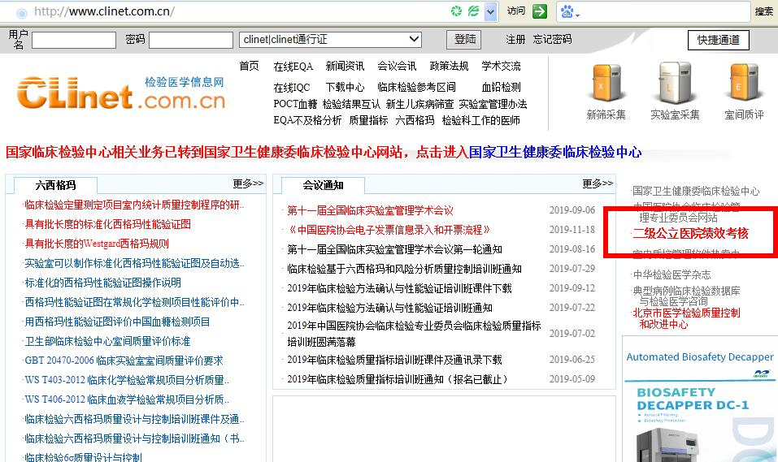登录检验医学信息网（[www.clinet.com.cn](http://www.clinet.com.cn)），点击 “二级公立医院绩效考核”。

第二步：使用你室EQA账号及密码登录。

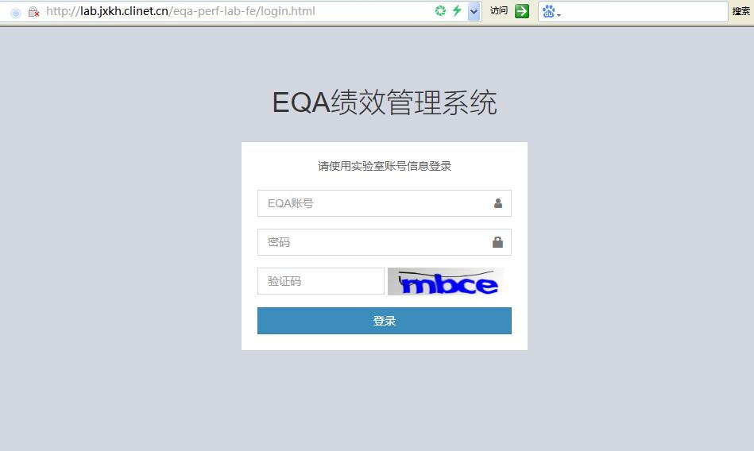

第三步：系统默认为2019年度，在系统界面中进行项目勾选，勾选完成后点击提交即可。

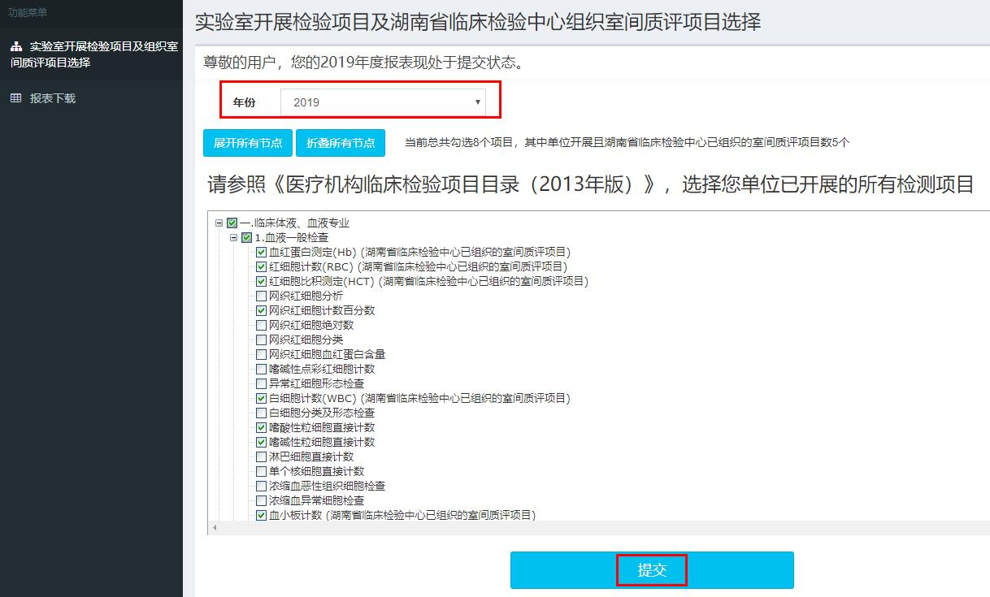

第四步：在数据回报截止时间内，如需对已提交数据进行修改，可点击“修改”按钮，修改后点击“提交”即可；如需重新回报数据，先点击“修改”，再点击“重置”按钮，进行项目勾选，完成后点击“提交”即可。

